**西阆苑中二班班级动态**



随着夏天的到来，树木更加葱郁，荷花争相开放，蜻蜓在荷塘点水，青蛙在池塘歌唱，知了在柳条小憩，小朋友们到水中尽情地玩耍、嬉戏，享受着夏天的美好。 2025.06.25

阶段课程七：热闹的夏天

关键活动：我眼中的夏天 夏天的雷雨 天热了怎么办

【**01 来园篇**】

本班共22人，今日实际来园21人，缺1人：蒋景昱家中有事。

今日早点：鲜牛奶、多样饼干、坚果拼盘。

早晨，小朋友们自己独立入园进班，二次晨检，签到打卡，绕水杯绳，喝牛奶……一起来看看晨间小朋友的入园状态吧！

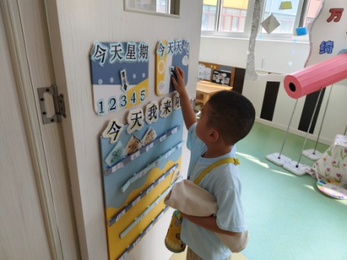 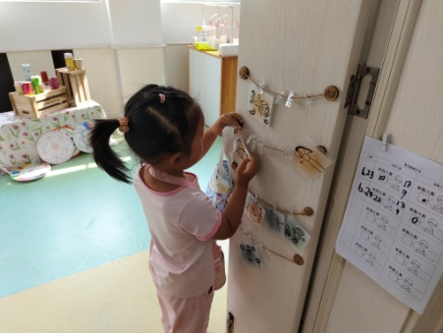 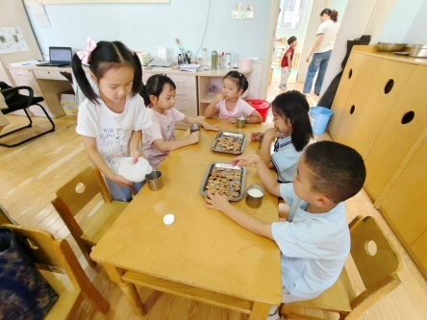

【**02 户外篇**】

今天开展户外自主游戏，活动场地在中操场的攀爬架，小朋友们来到场地后自主布置场地游戏。一起来看看他们在游戏时的镜头吧！

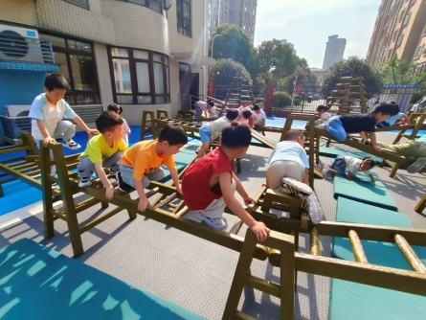 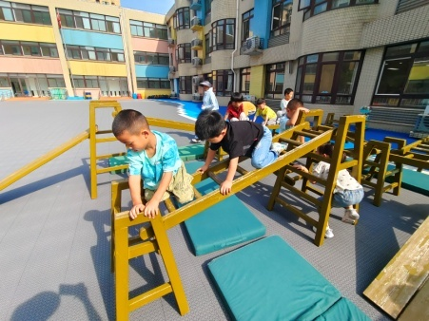 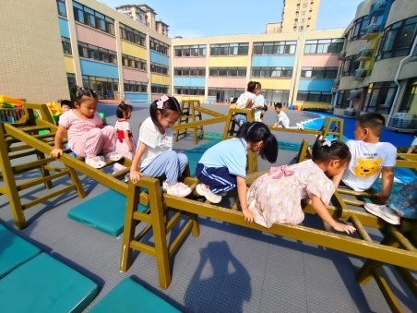

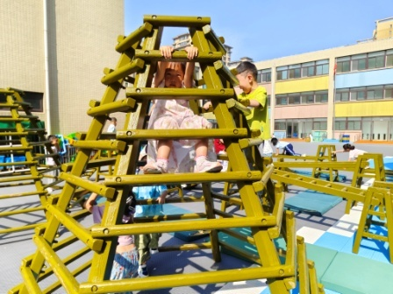 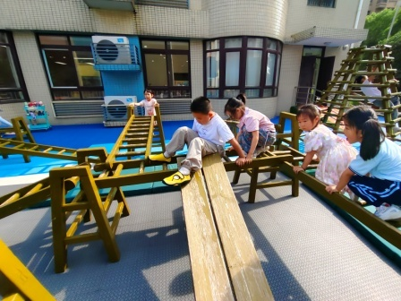 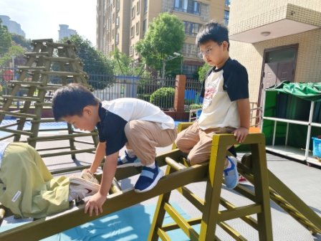

【**03 学习篇**】

**活动：美术《我的作品集》**

一学期下来，小朋友们的各项作品已经积累了不少，今天就让我们一起来整理一下自己的作品吧！老师将一张张照片发给小朋友，然后小朋友一张张按照顺序整理好，一个个都是整理小能手呢！为你们的整理小本领点赞。

幼儿自主整理作品……

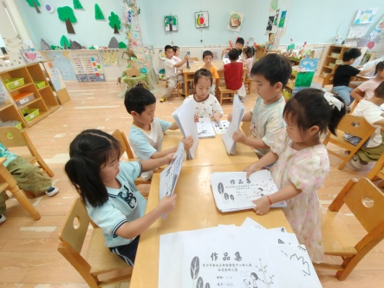 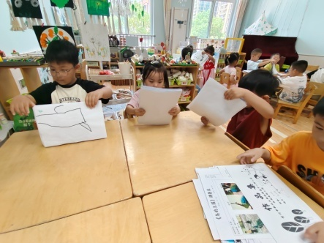 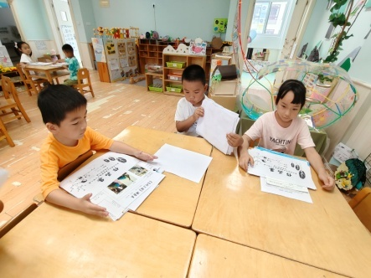

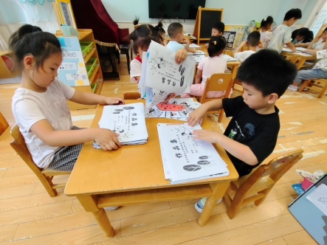 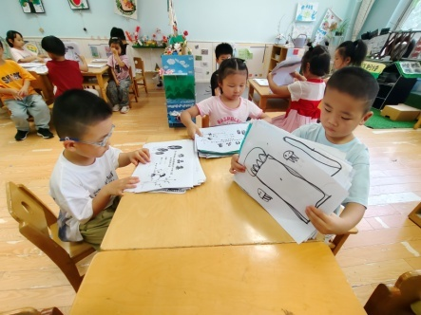

【**04 区域篇**】

区域游戏时间到了，小朋友们自主进入喜欢的区域游戏。快来看看他们的游戏情况吧！

|  |  |  |
| --- | --- | --- |
| D:/戚雷鹰/2023.08-2026.07/西阆苑中二班/主题/主题：冬爷爷的礼物/活动照片/小小孙悟空/IMG_20241224_084359.jpgIMG_20241224_084359 | D:/戚雷鹰/2023.08-2026.07/西阆苑中二班/主题/主题：冬爷爷的礼物/活动照片/小小孙悟空/IMG_20241224_084419.jpgIMG_20241224_084419 | D:/戚雷鹰/2023.08-2026.07/西阆苑中二班/主题/主题：冬爷爷的礼物/活动照片/小小孙悟空/IMG_20241224_090812.jpgIMG_20241224_090812 |
| 美工区：胡心悦、张诗韵、谢瑞小朋友在制作角色区烧烤摊的各种烧烤食物。只见他们用纸笔绘画想要表现的食物，再用剪刀剪下来粘贴在小棒上。 | 益智区：于晨栩小朋友在探索积木小城游戏。瞧！他已经用这些积木搭建了两座形态迥异的作品，目前稍大型的作品还在进一步改善中。 | 桌面建构区：杨梓熠、成铭恩小朋友在用小木片玩阿基米德游戏。瞧！他俩已经拼搭了两座较为相似的建筑作品，一座比较板正，一座有倾斜的趋势。 |

【**05 生活篇**】

今日午餐：意大利面、茶树菇老鸭煲。今日观察幼儿添面条和进食的整体情况。一起来看看今天小朋友在这些方面的表现吧！

备注：★按时用餐 ▲挑食或用餐时间长

|  |  |  |  |  |  |
| --- | --- | --- | --- | --- | --- |
| 幼儿 | 添面条 | 按时用餐 | 幼儿 | 添面条 | 按时用餐 |
| 王馨悦 | 未添 | ▲ | 杨梓熠 | 添半碗 | ★ |
| 吴婉琰 | 未添 | ★ | 杨梓煜 | 未添 | ★ |
| 梁珵恩 | 未添 | ★ | 谢瑞 | 添1碗 | ★ |
| 张诗韵 | 未添 | ★ | 成铭恩 | 未添 | ★ |
| 单小岩 | 添1碗 | ★ | 唐皓辰 | 未添 | ★ |
| 陈生冉 | 未添 | ★ | 付宇晨 | 添半碗 | ▲ |
| 胡心悦 | 未添 | ★ | 蒋景昱 | 请假 | 请假 |
| 郭沛怡 | 添1碗 | ★ | 陈之昂 | 添1碗 | ★ |
| 鲍琳筱 | 未添 | ★ | 董益嘉 | 未添 | ★ |
| 丛天朗 | 未添 | ★ | 李咏集 | 添1碗 | ★ |
| 于晨栩 | 添1碗 | ▲ | 张文轩 | 添半碗 | ★ |

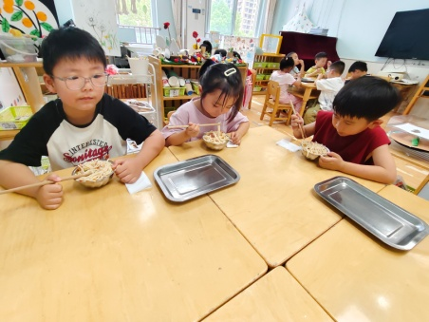 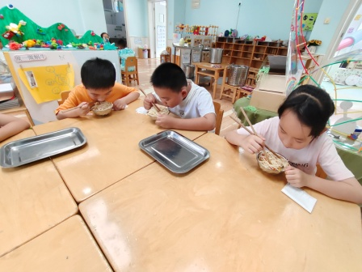 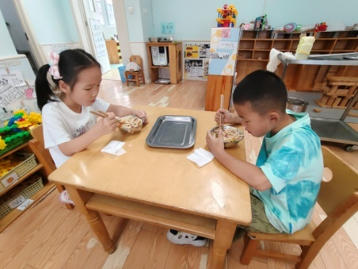

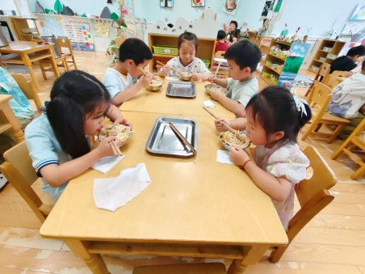 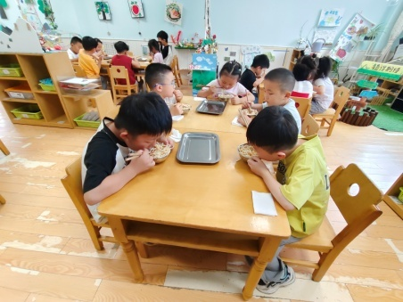 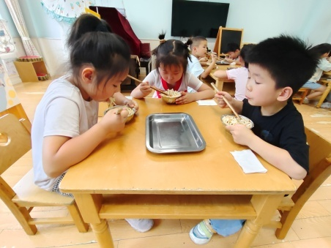

【**06 温馨提示**】

|  |
| --- |
| 各位家长好！新桥街道中心幼儿园膳食调查问卷[https://www.wjx.cn/vm/eo5kUS3.aspx#](https://www.wjx.cn/vm/eo5kUS3.aspx)，请各班位家长填写本学期膳食问卷调查，填写完成后请在班级QQ群里回复“已填写”，感谢配合！  另外，我们还发放了纸质“保教工作”调查问卷，请还未带来的家长填写好以后记得教过来，感谢配合！ |

**—END—**

在一起的点滴都值得记录